_____________________________________________________

MONITORERINGSSKEMA FOR DANSKE FAIR TRADE BUTIKKER

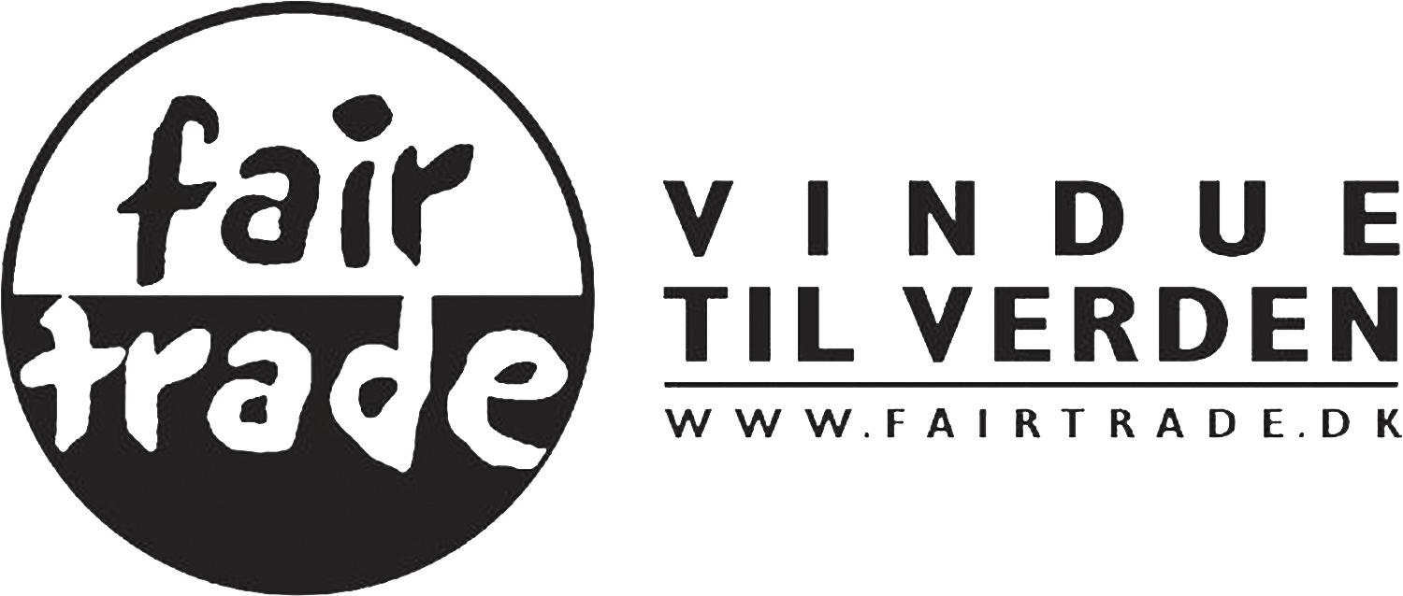

__________________________________

Dette monitoreringsskema er beregnet til Fair Trade Butikker, som er godkendt af Fair Trade Danmark. Godkendte butikker skal monitoreres hvert andet år. For uddybende spørgsmål er du velkommen til at kontakte Fair Trade Danmark.

Vi gør opmærksom på, at vi kun kan behandle fuldendte monitoreringsskemaer med de påkrævede bilag, og anmoder derfor om, at man ikke fremsender ufuldendte dokumenter.

Til dette skema hører et regneark med navnet: oplysningsskema butik.

Monitoreringsskemaet samt udfyldt regneark sendes på mail til: monitorering@fairtrade.dk
Download desuden et skabelon til tro og love erklæringen og sendt et elektronisk kopi med din underskrift til samme mail.

1: Grundlæggende oplysninger om egen virksomhed

Kontaktoplysninger
Butikkens navn
CVR-nr.
Att.:
Adresse:
Postnummer:
E-mail Adresse
Telefon
Website:
Skemaerne udfyldt af:
E-mail Adresse:

Virksomhedsform
Er din virksomhed knyttet til en forening eller fond, men juridisk adskilt?
Hvis ja, juridisk status og navn på foreningen/fond

Virksomhedstype (Enkeltmandsvirksomhed/ interessentskab/ApS/A/S )

Hvilke aktiviteter udfører din virksomhed?
detailhandel, on-line-handel, café

Hvilke andre Fair Trade Networks er du medlem af?

Ansættelsesformer
Bruger din organisation volontør-arbejde? Hvis ja, hvor en stor procentdel af arbejdet udføres af frivillige.
Hvilke fordele tilbyder du dem?

Har butikken fået et finansielt tilskud?
Hvis ja, hvorfra og hvilket beløb?

2 – Opfølgning siden ansøgning / sidste monitorering

2.1 Modtog virksomheden påbud fra Fair Trade Danmarks Monitoreringsudvalg ved godkendelsen / sidste monitorering? Hvis ja, skriv hvad påbuddet (påbuddene) var, og hvad virksomheden har gjort for at følge op på det (dem).
Skriv her

2.2 Er der sket relevante ændringer i virksomhedens forhold, siden virksomheden blev godkendt / sidst blev monitoreret, som kan have betydning for virksomhedens eller virksomhedens leverandørers opfyldelse af Fair Trade principperne? Hvis Ja, beskriv disse ændringer.

Skriv her

– Butikskonceptet
Butikskonceptet er udtryk for, hvordan butiksledelsen ønsker, at butikken skal fremstå over for målgruppen.

3.1 Har I ved valget af producenter/leverandører og/eller oprindelsesland formuleret en speciel politik?

NEJ
Hvis JA, hvad går jeres politik ud på?
Skriv her

3. 2 Prøver I for hver vare at indhente oplysninger om produktionsstedet og produktionsvilkår?

NEJ
Hvis NEJ, forklar, hvorfor I mangler oplysninger om produktion af varen, og hvilke varegrupper, det drejere sig om:
Skriv her
JA
Hvis JA, forklar hvordan I skaffer oplysningerne.
Skriv her

3.3 Hvordan formidler I jeres viden om varernes oprindelse til kunden?
Skriv her

